# 安装

## Windows

1. 下载安装Anaconda

国内清华镜像网站：https://mirrors.tuna.tsinghua.edu.cn/anaconda/archive/

Anaconda3-5.3.1-Windows-x86_64.exe

验证Anaconda是否安装成功的方法：

命令窗口中输入“conda --version” -----> conda 5.3.1

检查conda目前安装的环境变量：

conda info --envs

1. 修改镜像源

condaconfig --add channels

https://mirrors.tuna.tsinghua.edu.cn/anaconda/pkgs/free/

conda config --set show_channel_urls yes

这样就将镜像源修改为清华镜像源

1. 安装tensorflow

在Anaconda Prompt中输入：

conda create -n tensorflow python=5.3.1

安装tensorflow：

pip install --upgrade --ignore-installed tensorflow

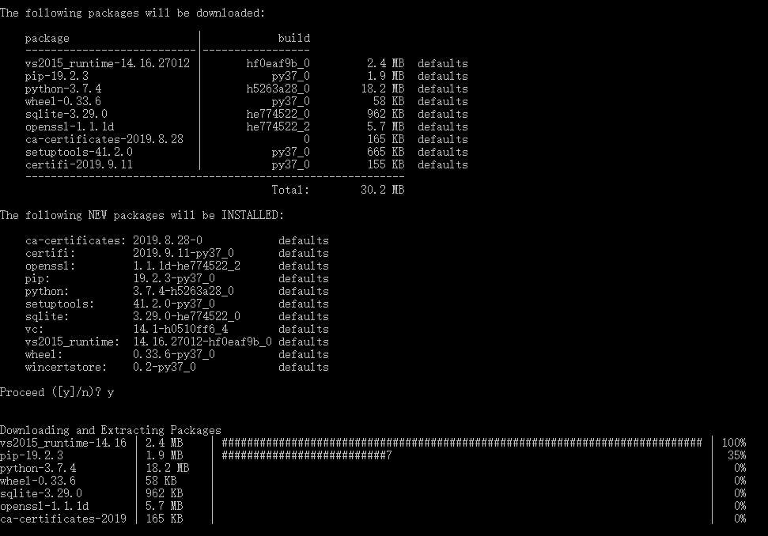

1. 激活tensorflow

激活一下，输入：“activate tensorflow”

检查tensflow的环境添加到了Anaconda里面：

conda info --envs

## Linux